Санкт-Петербургский Национальный Исследовательский Университет ИТМО

Факультет прикладной информатики

Лабораторная работа №3
Изучение работы концентраторов и коммутаторов.
Организация виртуальных сетей. DHCP-сервер.
Выполнил:
Сакулин Иван Михайлович (K3121)
Проверил:
Харитонов Антон Юрьевич

Санкт-Петербург,
2025
СОДЕРЖАНИЕ
ВВЕДЕНИЕ 2
Ход выполнения работы 3
ЗАКЛЮЧЕНИЕ 13

ВВЕДЕНИЕ
Цель работы: изучение и практическое ознакомление с основными принципами работы концентраторов и коммутаторов второго уровня в компьютерных сетях, а также настройка и использование DHCP-сервера для автоматической выдачи IP-адресов в локальной сети.

Задание к лабораторной работе:
- Тестирование работы концентратора в среде моделирования Cisco PacketTracer.
- Организация и моделирование виртуальных сетей.

Ход выполнения работы
- Тестирование работы концентратора в среде моделирования Cisco PacketTracer.
- Запустил программу, создал новый проект.
- Добавил концентратор (PT-Hub), переименовал.
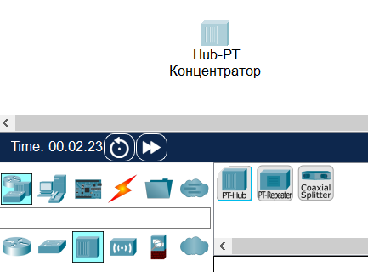
- Добавил 6 компьютеров (PC-PT), соединил их с концентратором.
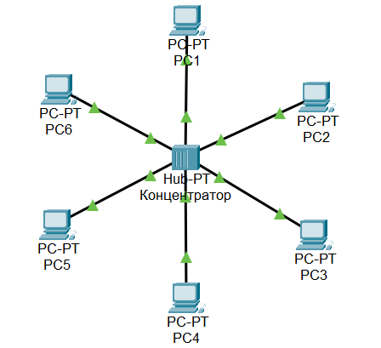
- Из лабораторной работы 2 взял параметры 1 подсети 6 сети (7 вариант).
Адрес сети | 10.1.18.0
Маска сети | 255.255.254.0
Начало диапазона адресов узлов | 10.1.18.1
Конец диапазона адресов узлов | 10.1.19.254

Назначил адреса компьютерам следующим образом.
Компьютер | IP-адрес
PC-PT-PC1 | 10.1.18.1
PC-PT-PC2 | 10.1.18.2
PC-PT-PC3 | 10.1.18.3
PC-PT-PC4 | 10.1.18.4
PC-PT-PC5 | 10.1.18.5
PC-PT-PC6 | 10.1.18.6

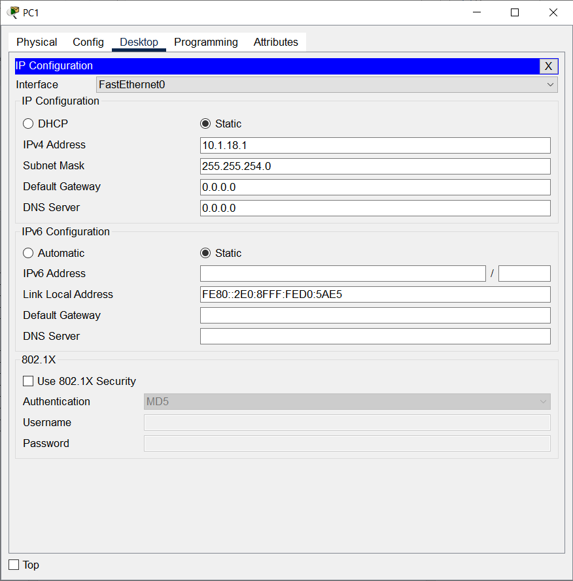

- Перешёл в режим симуляции (Simulation Mode).
- В режиме симуляции убедился в правильном поведении схемы:
- Устройства успешно обмениваются данными через концентратор.
- Концентратор выполняет свою функцию распределения данных всем подключенным устройствам без фильтрации или управления трафиком.

Назначаем передачу блока данных с PC1 на PC4.
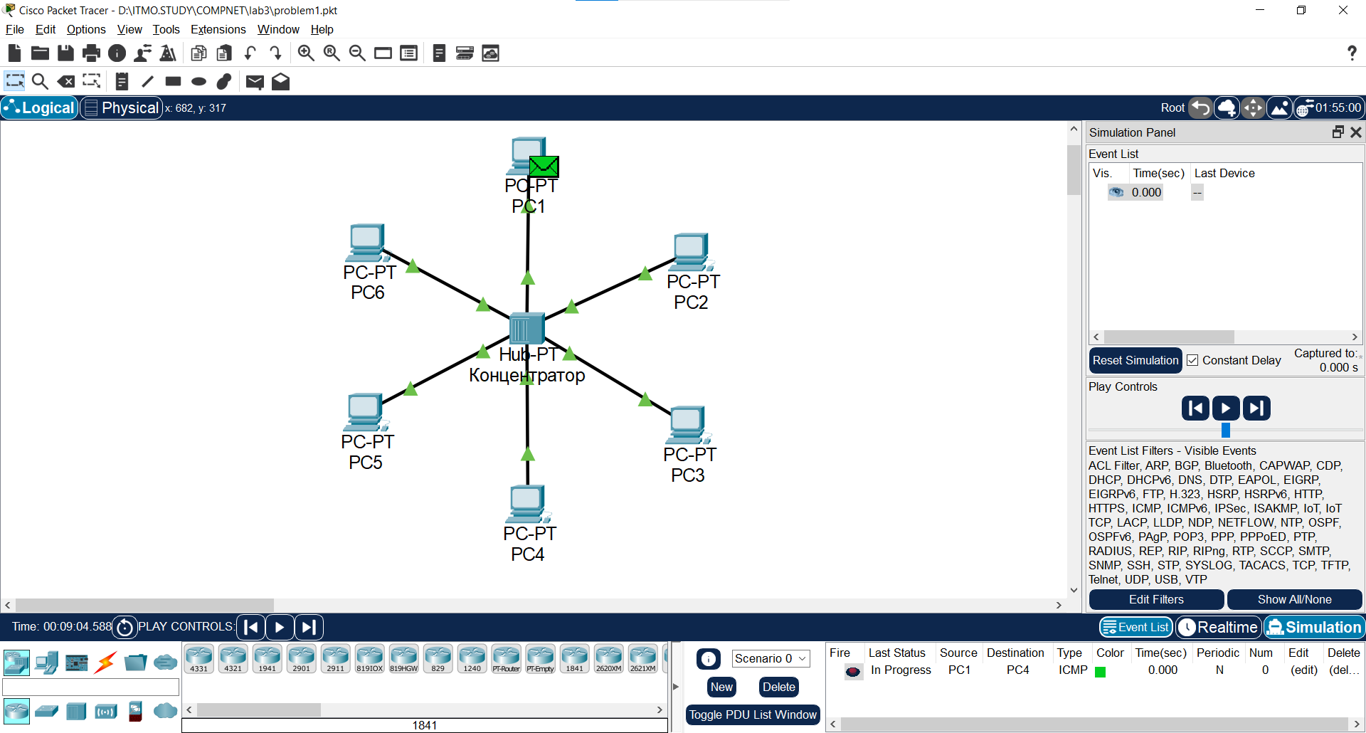
Сообщение отправилось на концентратор.
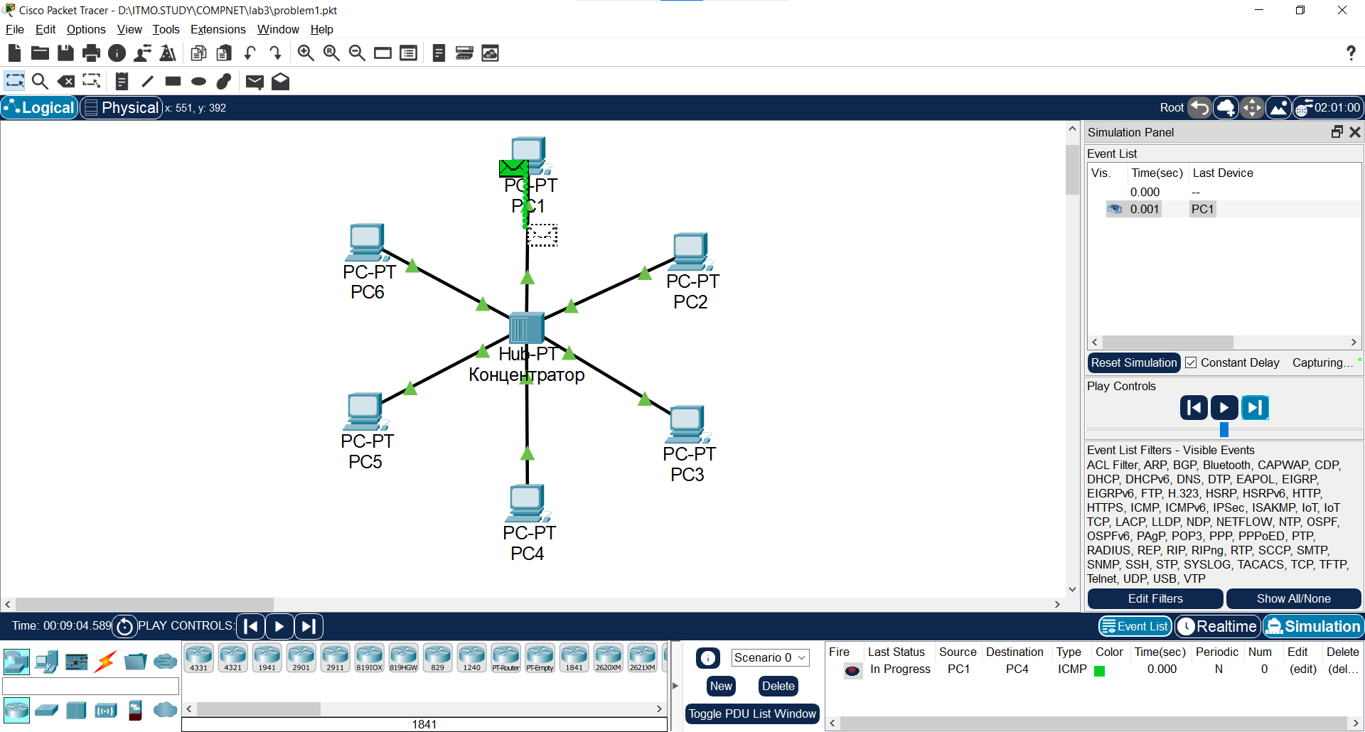
Сообщение пришло на концентратор.
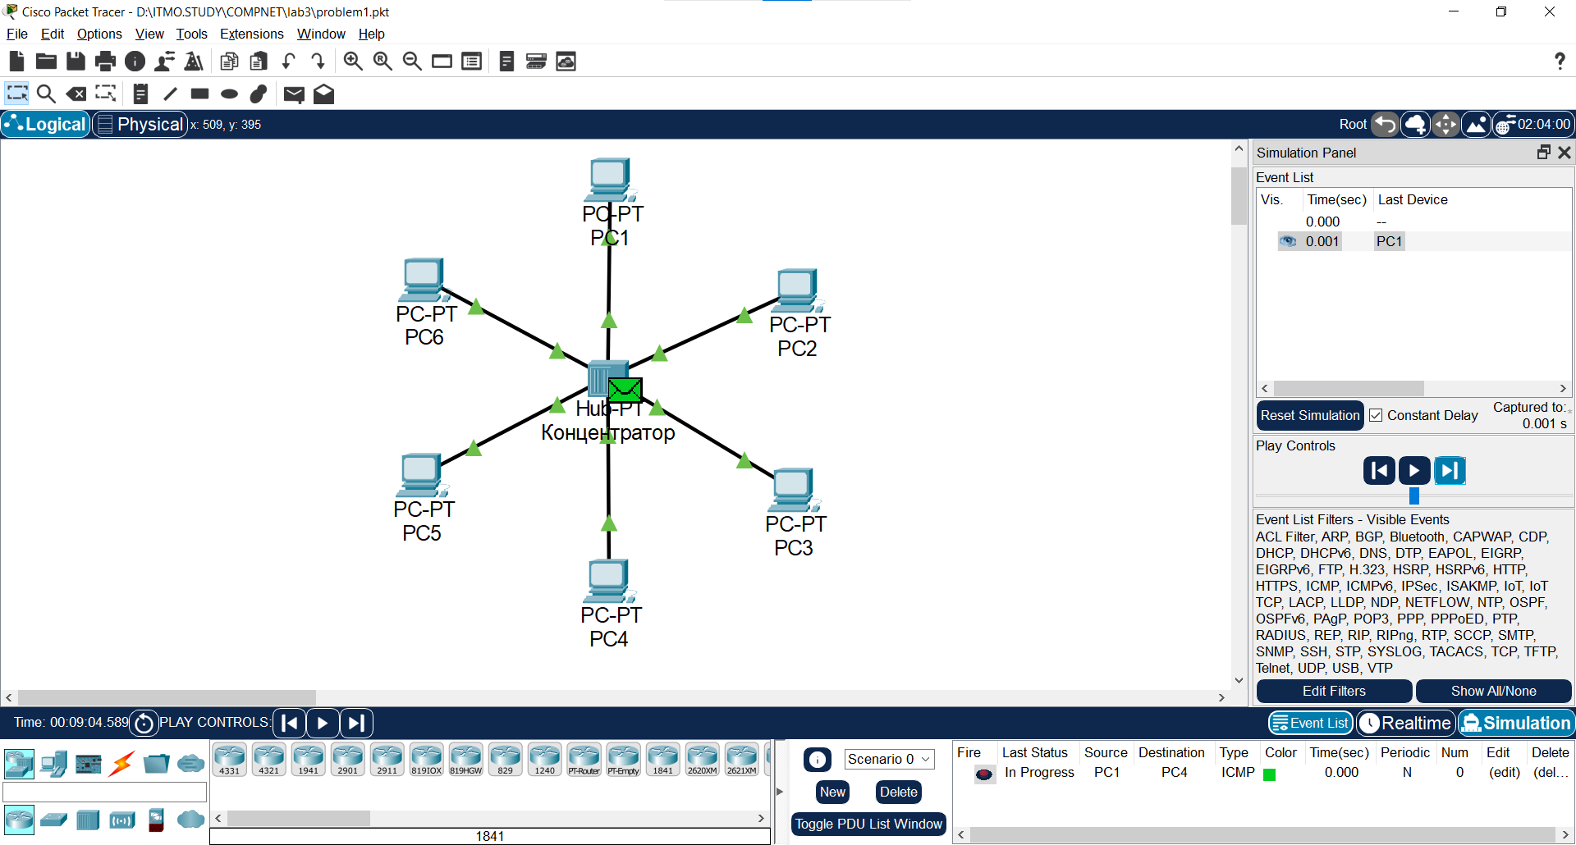

Концентратор отправил копию данных во все порты, кроме входящего.
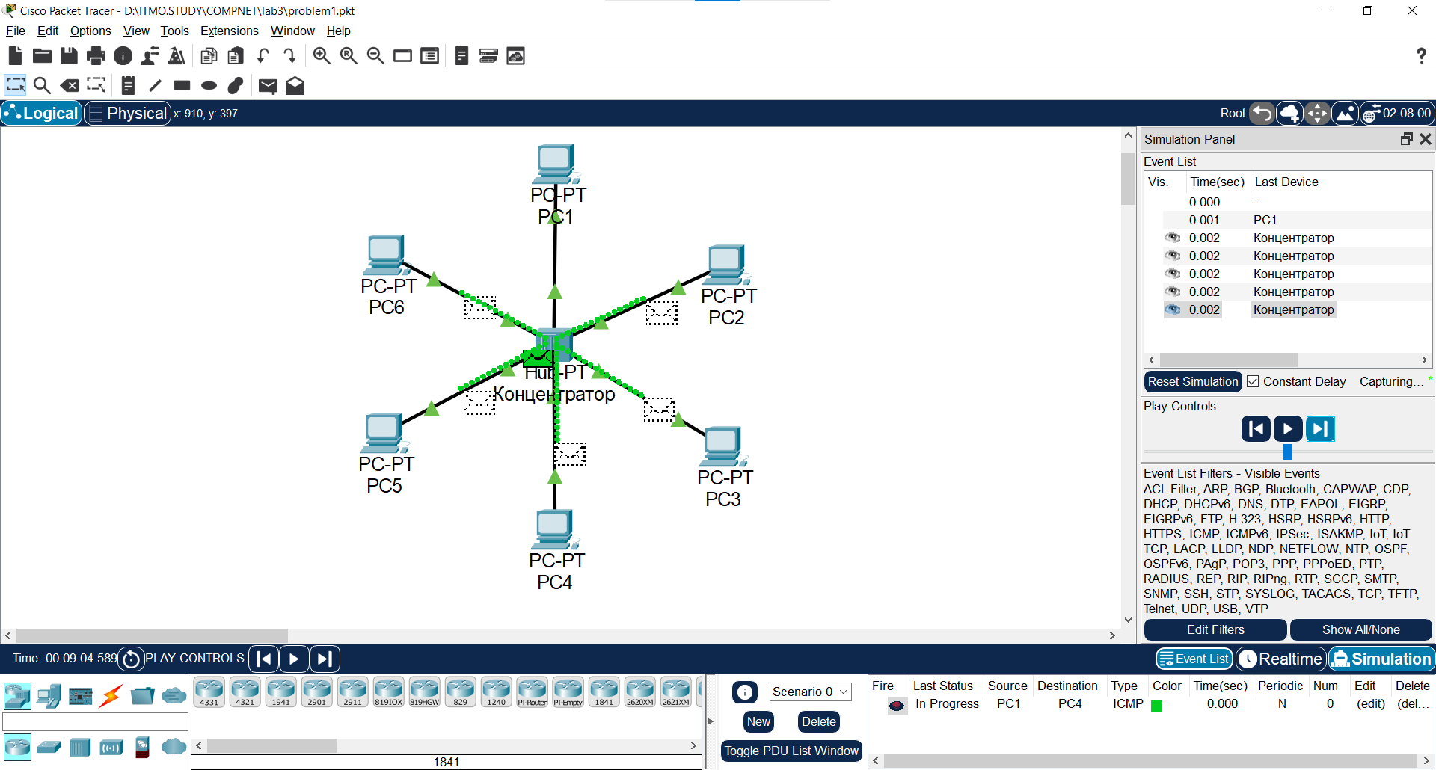
Сообщение было принято на PC4 и отклонено на остальных.
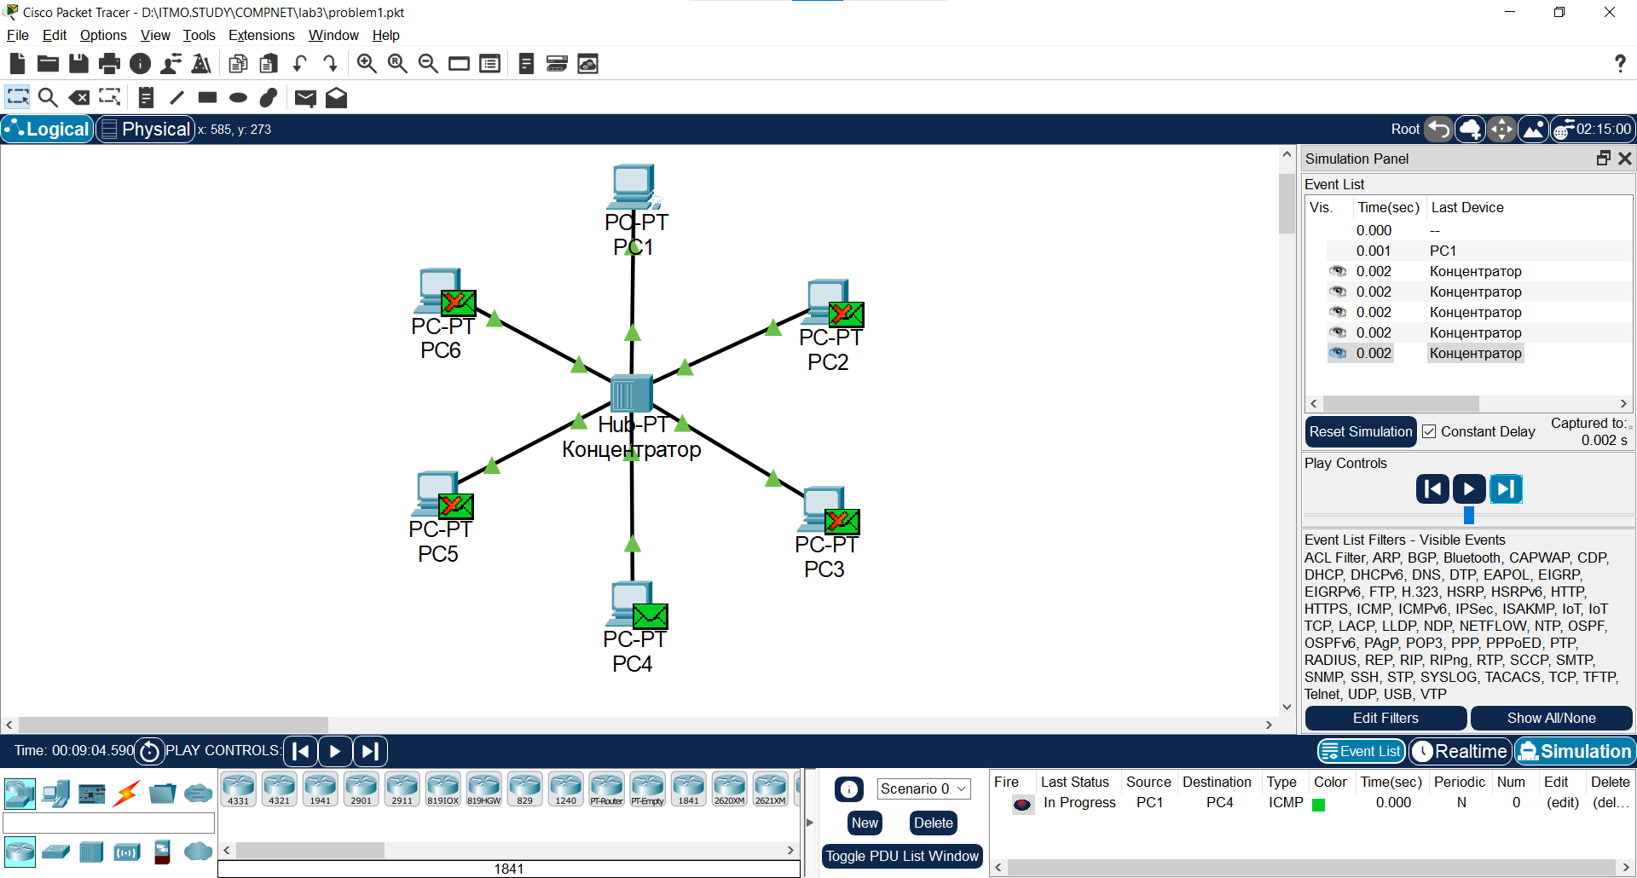
PC4 запустил обратную связь на PC1.
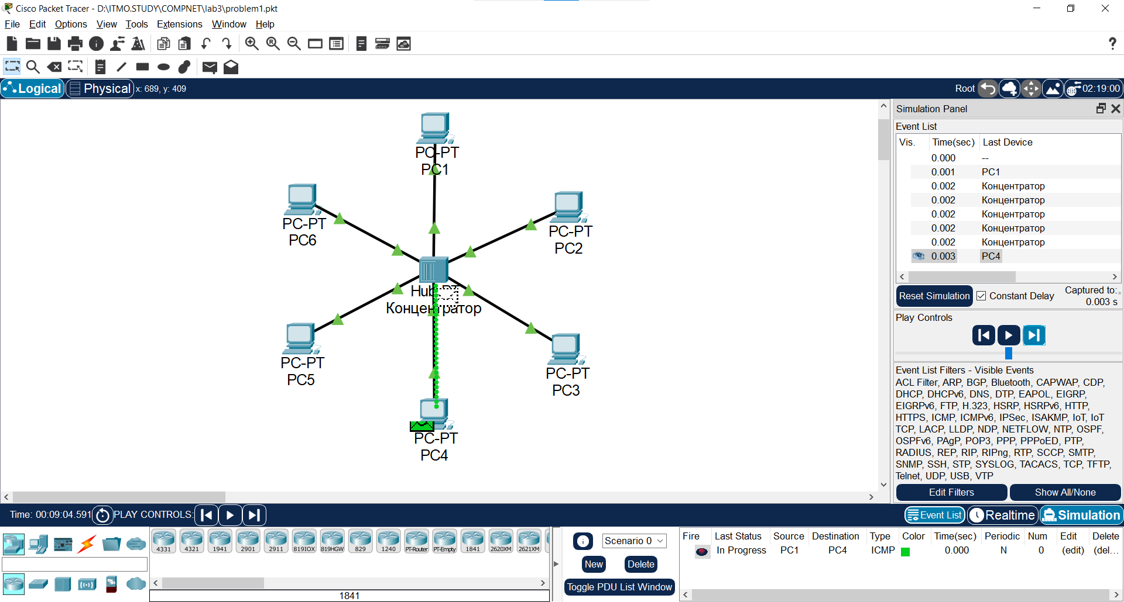

Коммутатор принял сообщение.
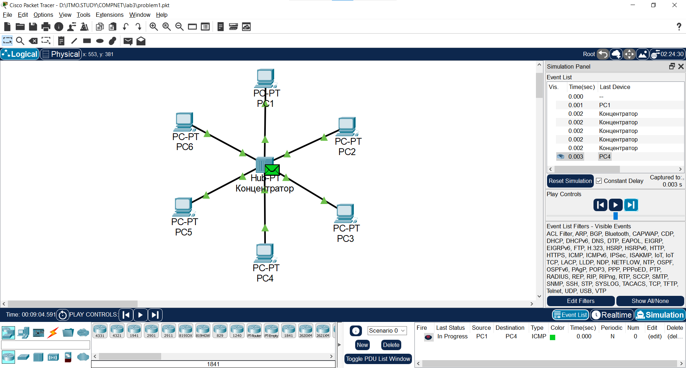
Концентратор в очередной раз отправил копию данных во все порты, кроме входящего.
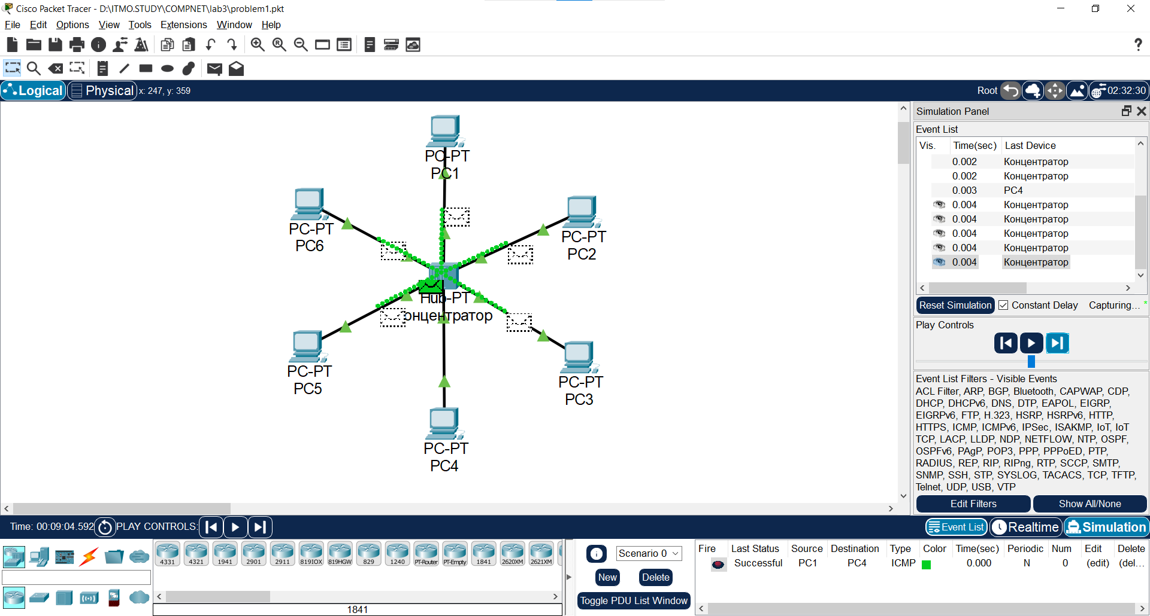
Обратное сообщение было принято на PC1 и отклонено на остальных.
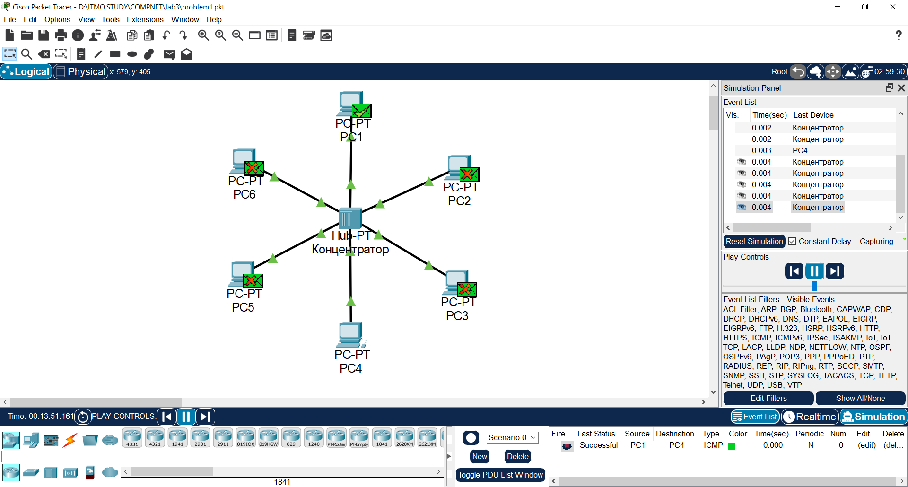
Сообщение дошло до получателя и обратно, концентратор и в прямом и в обратном случае копировал блок данных во все порты, что доказывает утверждения выше.

- Организация и моделирование виртуальных сетей.
- Построил модель сети в эмуляторе по следующей схеме из ЛР 2.
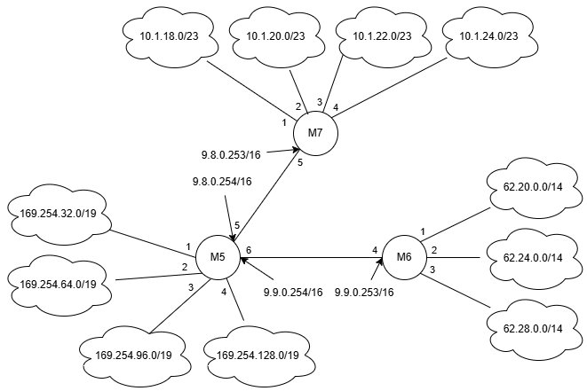
- Выделил группы VLAN (бывшие подсети) прямоугольниками и подписал.
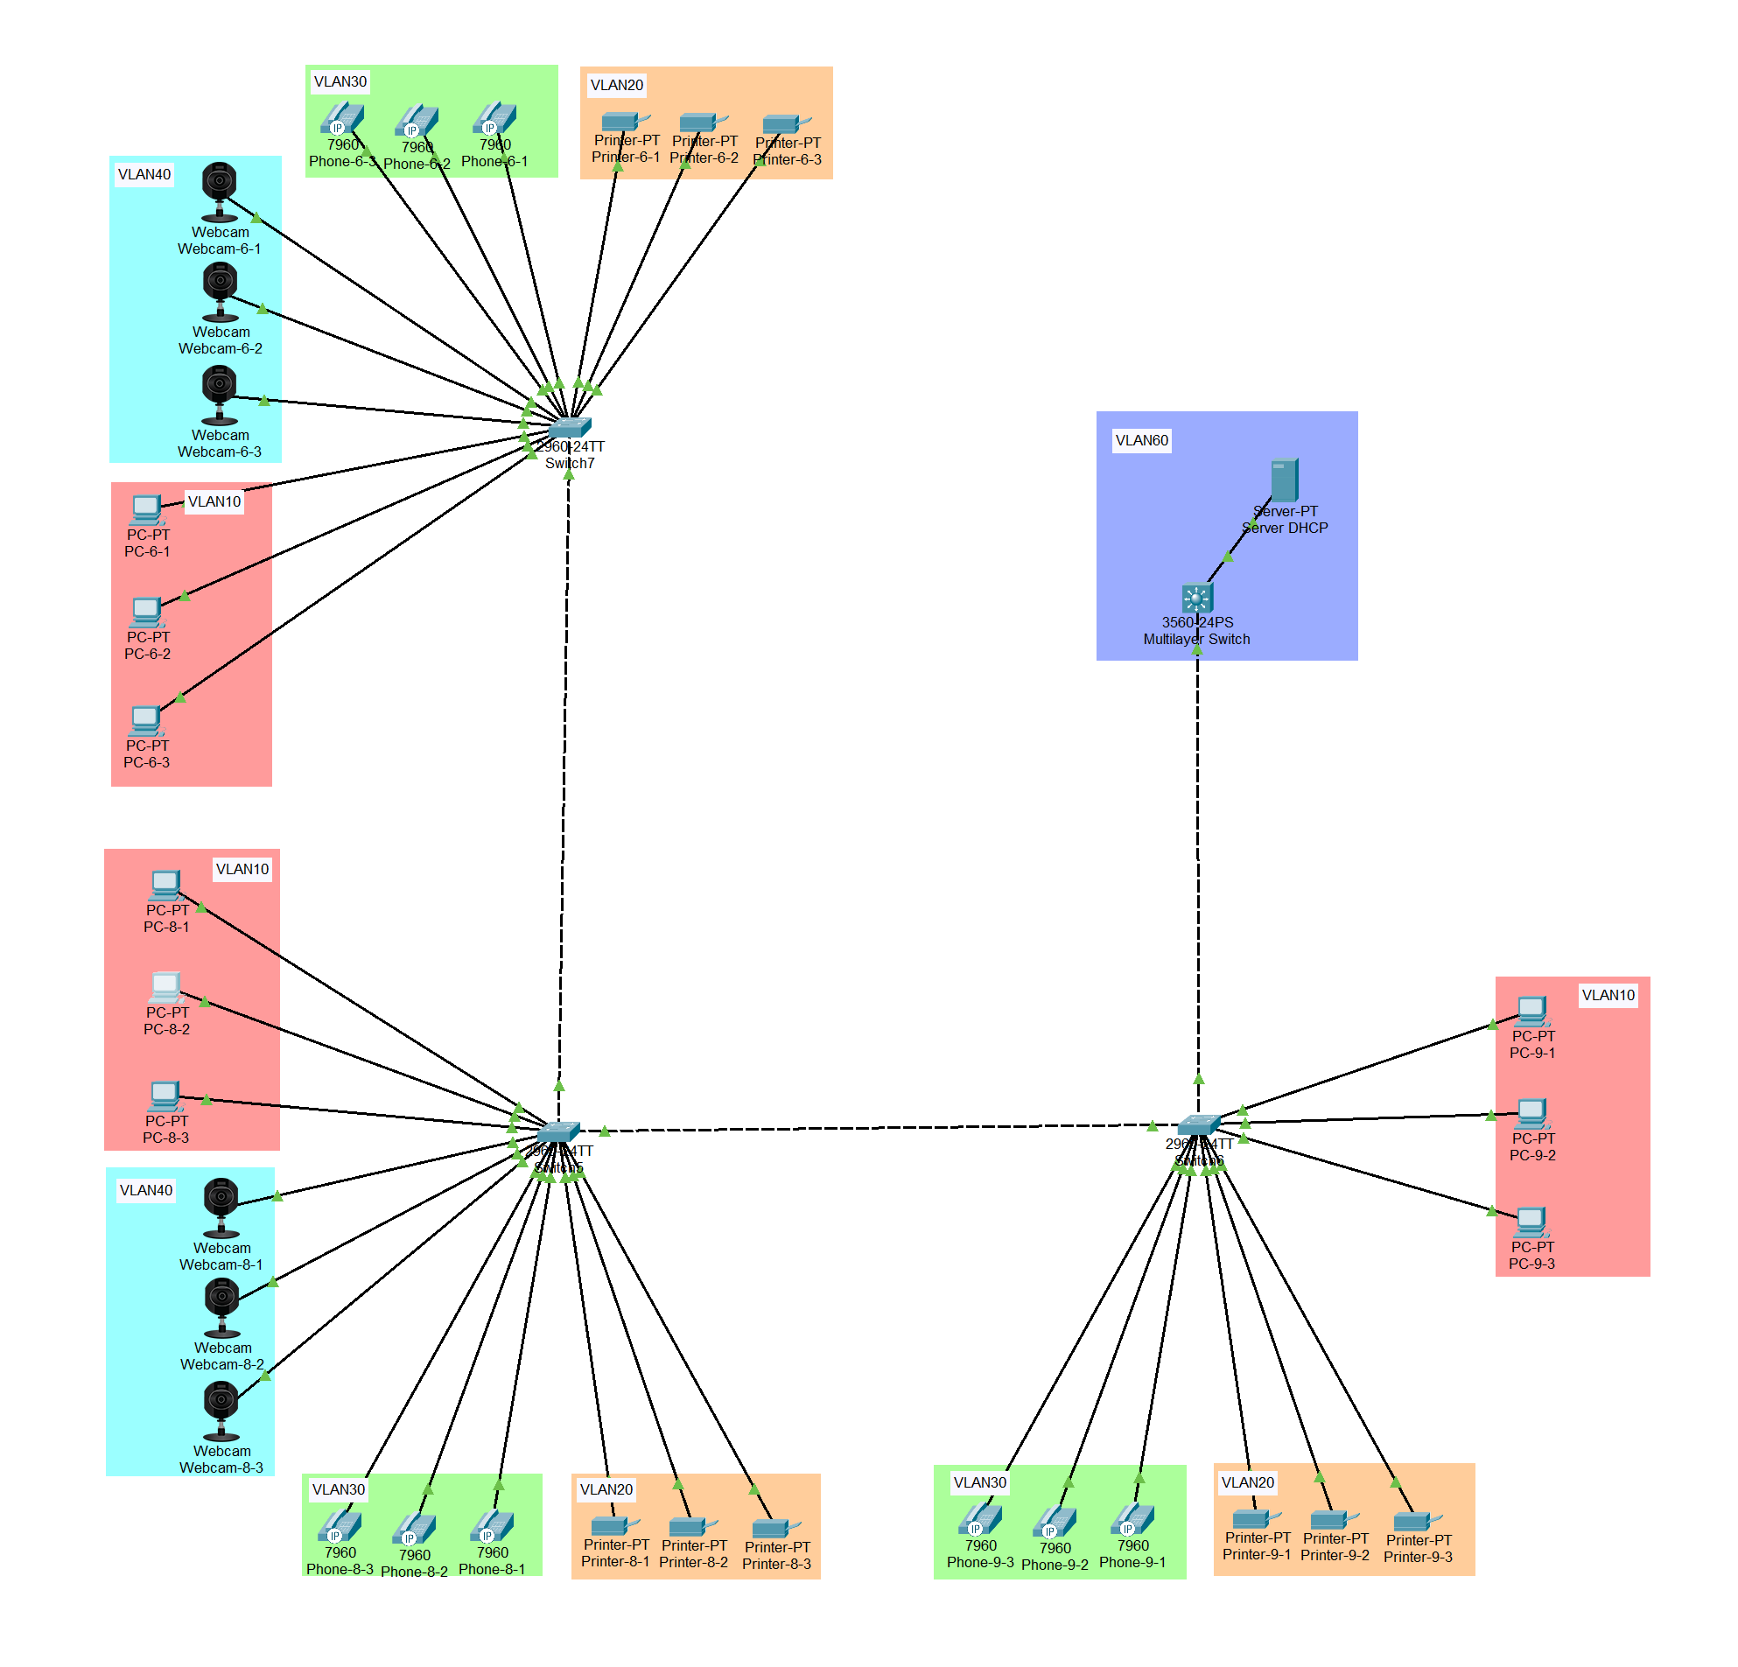
- Установил статические IP адреса для групп VLAN.
Для компьютеров:
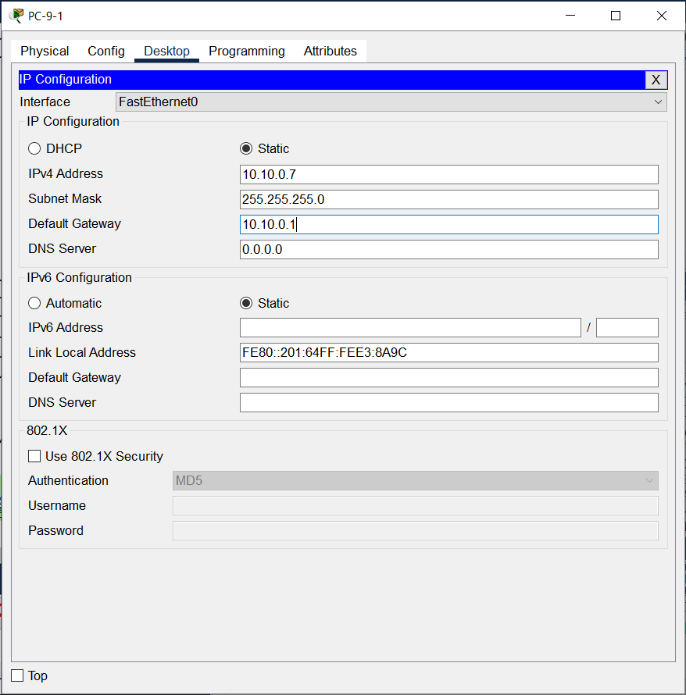
Для принтеров и webcam:
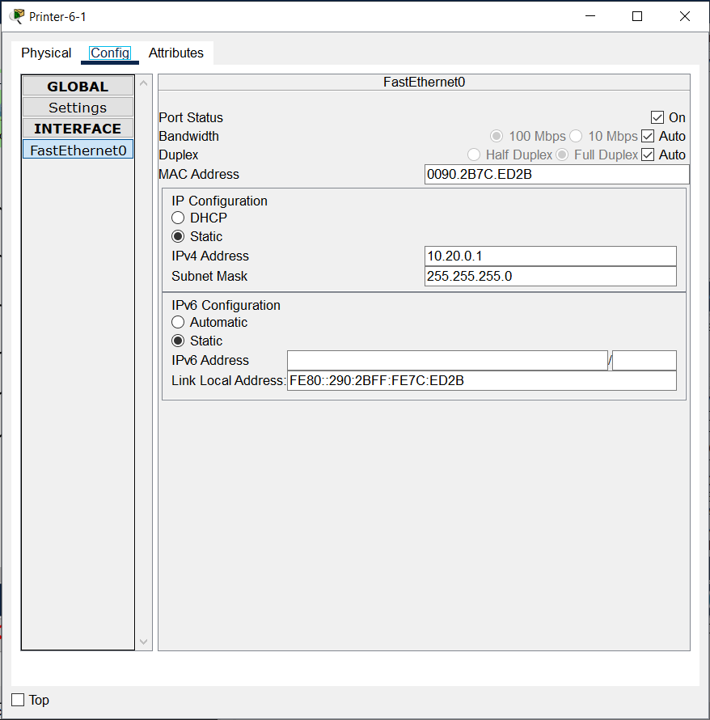
На IP-телефонах нельзя напрямую установить конфигурацию IP.

- Настроил VLAN на всех оконечных устройствах (End devices).
- Настройте коммутаторы 2 уровня для использования VLAN.
Пример команд, использованных для настройки групп устройств:
Настройка vlan | vlan 10 | vlan 30
Задать имя vlan | name PC | name Phone
Выбрать интерфейсы | interface range fastEthernet 0/1-3 | interface range fastEthernet 0/7-9
Переключить режим порту | switchport mode access | switchport mode access
Порт является access для vlan | switchport access vlan 10 | switchport access vlan 1
Настройка телефонии |  | switchport voice vlan 30
Коммуникации коммутаторов:
Выбрать интерфейсы | interface GigabitEthernet0/1
Переключить режим порту | switchport mode trunk
Порт является trunk | switchport trunk allowed vlan all

Результат настройки Switch7, для Switch5 и Switch6 аналогично.
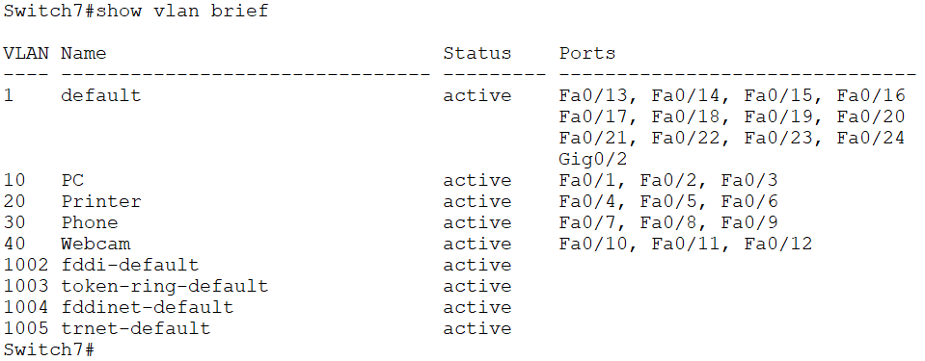

В полученной сети были проверена доступность из той же и из другой VLAN. Попробовал ping из PC6-1 (10.10.0.1).
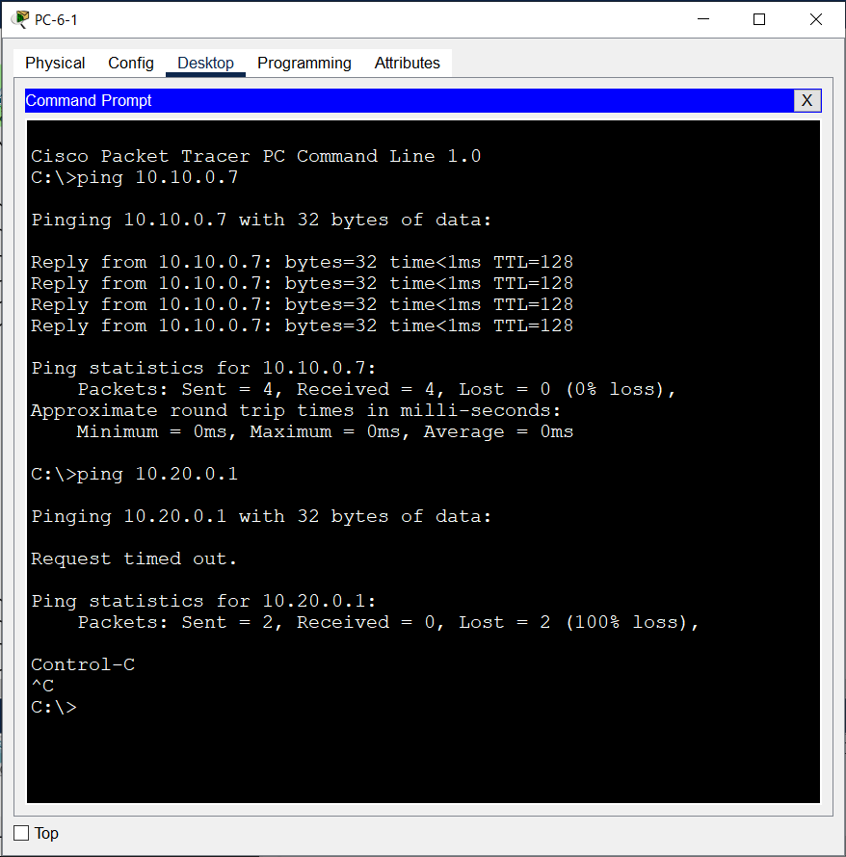
Доступ к принтерам: L2-коммутаторы не могут маршрутизировать между VLAN, потому что коммутаторы L2 работают на 2-м уровне (канальный), они не умеют обрабатывать IP-заголовки и принимать решения на основе IP-адресов (задачи сетевого уровня). Поэтому обеспечить доступ к принтерам, используя только L2 коммутаторы нельзя.
- Настроил маршрутизация между PC и Printer на L3:
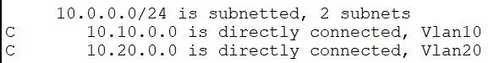
Проверил доступность разных устройств из PC8-2 (10.10.0.5).
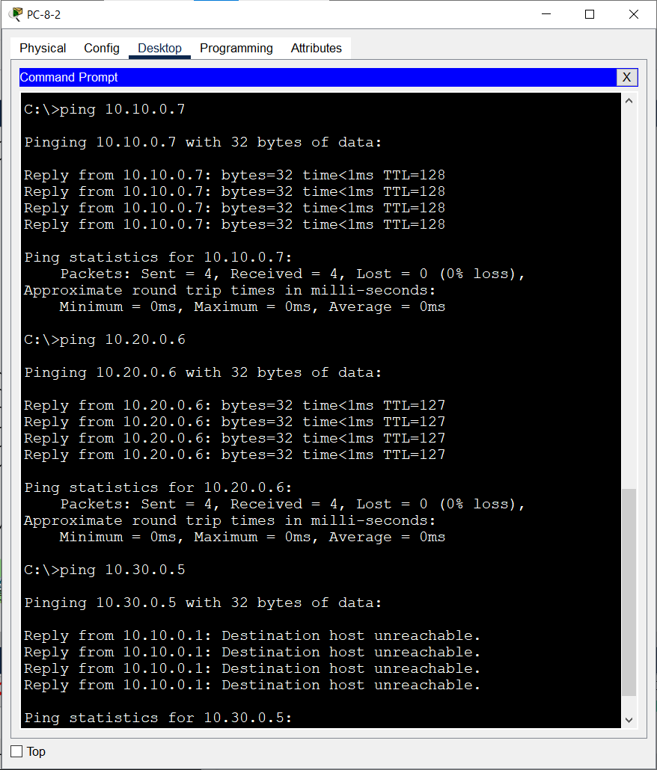
Сохранил текущее состояние в model-1.ptk.
- Настроил DHCP сервер на раздачу адресов.
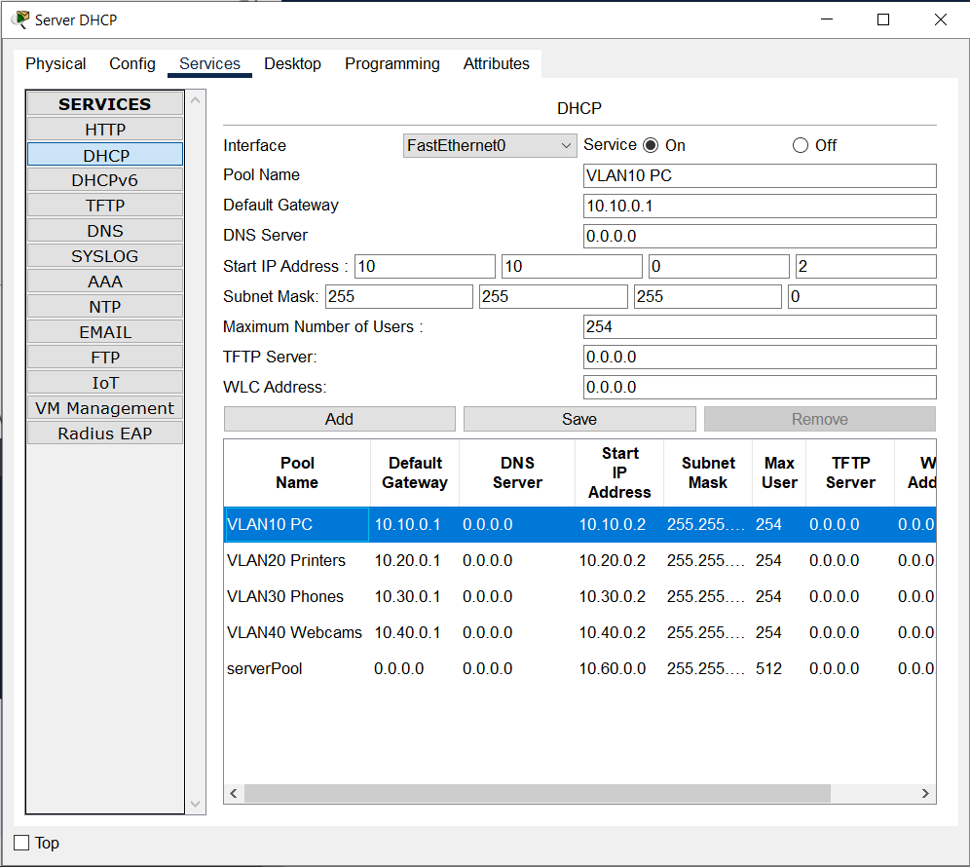
В коммутаторе L3 для каждого vlan интерфейса применил:
ip helper-address 10.60.0.1
- Протестировал сеть, проверил правильность выданной конфигурации IP:
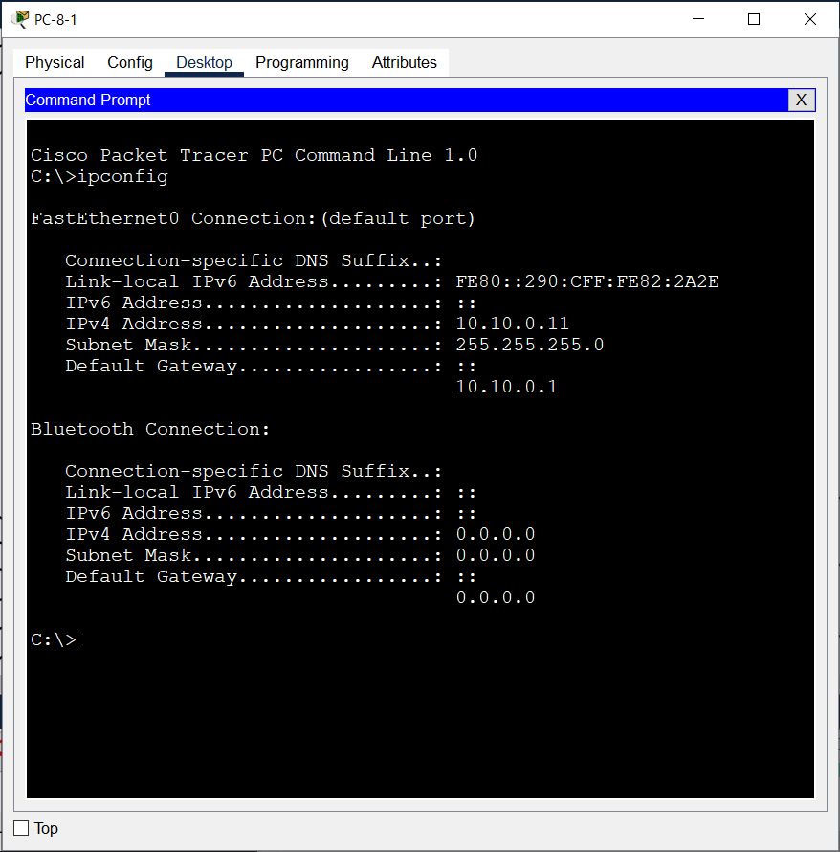

ЗАКЛЮЧЕНИЕ
Цель работы достигнута. Я изучил и практически ознакомился с основными принципами работы концентраторов и коммутаторов второго уровня в компьютерных сетях, а также попрактиковался в настройке и использовании DHCP-сервера для автоматической выдачи IP-адресов в локальной сети.

